UTBM
SEMESTRE P2021
HM40
TP2 – Loi de Fitts

Enseignant : Jean-Charles CREPUT




GROUPE : Paul GOUBET / Aurélien GOUY / Cyril OBRECHT

PARTIE DE HUGO

Critiques du programme et évolutions proposées.

Après des tests et une analyse approfondie du code fourni, nous en avons déduis que certaines choses n’allaient pas.
Le premier point qui nous a sauté aux yeux est la grande quantité de warnings dans le code. En effet, un code propre ne peut pas contenir un nombre excessif de warnings sinon il risque de ne pas marcher comme prévu.
Le deuxième point correspond à des bugs graphiques lors de l’exécution de l’application. Par exemple, si l’on redimmentionne la fenêtre de l’application en taille minimale avec la souris, lorsqu’on va lancer le programme en cliquant sur le bouton Démarrer, certains cercles où l’on doit cliquer vont apparaître en dehors de la zone visible à l’écran, ce qui va avoir pour conséquence de ne rien afficher dans le rectangle prévu à cet effet. Pour résoudre ce problème à l’instant T, il faut agrandir la fenêtre avec la souris, et donc perdre du temps sur le test en cours.
En troisième point, nous avons remarqué des possibilités assez intriquantes par rapport au réglage des valeurs sur l’écran d’accueil. En effet, il est possible de mettre le nombre de cibles à $0$, chose assez incongrue puisque cela signifie que le logiciel nous affiche directement les résultats d’un test non passé, donc finalement des résultats vides. De plus, il est possible de régler la taille maximale des cibles inférieure à la taille minimale des cibles et inversement, ce qui est techniquement impossible et devrait être vérifié dans le code.
En quatrième point, nous avons remarqué que, dans le controller, il y a des bouts de code qui devraient normalement être présents dans le model, notamment la conception des ellipses, le calcul des points à afficher sur le graphique et le calcul de la prochaine cible. De plus, certaines devraient être dans la view, comme l’affichage des ellipses ou encore la fonction permettant de faire le graphique de résultats. Globalement, une grande majorité des fonctions présentes dans le controller ne devraient pas se situer là, nous avons donc dû tout réorganiser.

Finalement, pour résoudre tous ces problèmes (bien sûr en prenant en compte le fait que ce soit un projet pas très conséquent) nous avons décidé de repartir de zéro en créant un nouveau projet. En effet, nous avons pensé qu’il serait plus productif de tout recréer, comme cela nous avons l’organisation du projet en tête et pouvons réorganiser tranquillement le système MVC comme nous le souhaitons sans être perdu dans la réorganisation d’un projet inconnu. Bien évidemment, il ne s’agit pas de refaire tout le projet, nous avons donc copié-collé certains bouts de code qui marchaient très bien, notamment la plupart des éléments du controller qui avaient juste besoin d’être déplacés à leur place.

Dictionnaire des données et nomenclature.

Dictionnaire des classes
Nom | Description | Type | MVC
controller | Classe du controller | class | Controller
model | Classe du model | class | Model
GraphicWidget | Classe qui gère les clics de la souris et l’affichage des ellipses | class | View
MainWindow | Classe de la fenêtre principale du programme | class | View
Ui_MainWindow | Classe de l’interface graphique | class | View

Dictionnaire des méthodes
Nom | Description | Encapsulation | Type de retour | Type des paramètres | MVC
onClick | Méthode éponyme | public slots | void | int, int | Controller
onAChange | Méthode éponyme | public slots | void | double | Controller
onBChange | Méthode éponyme | public slots | void | double | Controller
onNbCibleChange | Méthode éponyme | public slots | void | int | Controller
onMinSizeChange | Méthode éponyme | public slots | void | int | Controller
onMaxSizeChange | Méthode éponyme | public slots | void | int | Controller
nextTarget | Méthode éponyme | private | void | void | Model
onCircleClick | Méthode éponyme | public | void | QPointF | Model
resetTest | Méthode éponyme | public | void | void | Model
init |  | public | void | void | Model
computeGraph |  | public | void | void | Model
getCirclesLeft | Méthode éponyme | public | int | void | Model
isTestStarted | Méthode éponyme | public | bool | void | Model
isInLastCircle | Méthode éponyme | public | bool | QPointF | Model
mouseClicked | Méthode éponyme | public signals | void | int, int | View
mousePressEvent | Méthode éponyme | protected | void | QMouseEvent* | View
initWindows | Méthode éponyme | public | void | controller*, model* | View
updateTestMsg | Méthode éponyme | public | void | model* | View
getTestSceneHeight | Méthode éponyme | public | int | void | View
getTestSceneWidth | Méthode éponyme | public | int | void | View
drawCircle | Méthode éponyme | public | void | QPoint, int | View
PrintResults | Méthode éponyme | public | void | QList<QPointF>, QList<QPointF> | View
getNbCibleSpin |  | public | QSpinBox* | void | View
getTailleMinSpin |  | public | QSpinBox* | void | View
getTailleMaxSpin |  | public | QSpinBox* | void | View
getASpin |  | public | QSpinBox* | void | View
getBSpin |  | public | QSpinBox* | void | View
on_actionQuitter_triggered |  | private slots | void | void | View
setupUi |  | public | void | QMainWindow* | View
retranslateUi |  | public | void | QMainWindow* | View

Dictionnaire des attributs
Nom | Description | Encapsulation | Type | MVC
pmodel |  | private | model* | Controller
view |  | private | MainWindow* | Controller
clickPoints |  | private | QList<QPointF> | Model
circleCenters |  | private | QList<QPointF> | Model
circleSizes |  | private | QList<int> | Model
times |  | private | QList<qint64> | Model
timer |  | private | QElapsedTimer* | Model
circlesLeft |  | private | int | Model
a |  | public | double | Model
b |  | public | double | Model
nbCircles |  | public | int | Model
minSize |  | public | int | Model
maxSize |  | public | int | Model
view |  | public | MainWindow* | Model
scene |  | public | QGraphicsScene* | View
ui |  | public | MainWindow* | View
plot |  | public | QChartView* | View
actionQuitter |  | public | QAction* | View
centralwidget |  | public | QWidget* | View
MainWidget |  | public | QWidget* | View
graphicsView |  | public | GraphicWidget* | View
settingwidget |  | public | QWidget* | View
groupBox_2 |  | public | QGroupBox* | View
spinBoxA |  | public | QDoubleSpinBox* | View
spinBoxB |  | public | QDoubleSpinBox* | View
labelA |  | public | QLabel* | View
labelB |  | public | QLabel* | View
groupBox_3 |  | public | QGroupBox* | View
NbCible |  | public | QSpinBox* | View
TailleMini |  | public | QSpinBox* | View
TailleMaxi |  | public | QSpinBox* | View
nbcibles |  | public | QLabel* | View
taillemin |  | public | QLabel* | View
taillemax |  | public | QLabel* | View
buttonapply |  | public | QPushButton* | View
buttonreset |  | public | QPushButton* | View
groupBox |  | public | QGroupBox* | View
timer |  | public | QTimeEdit* | View
temps |  | public | QLabel* | View
nombrecible |  | public | QLabel* | View
nbciblesr |  | public | QLabel* | View
menubar |  | public | QMenuBar* | View
menuOptions |  | public | QMenu* | View
statusbar |  | public | QStatusBar* | View

Diagramme de structure de l’interface proposée.

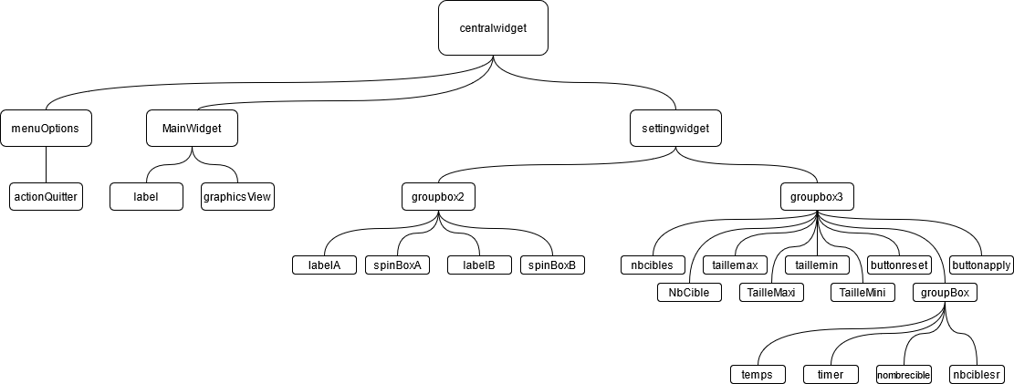
Voici ci-dessous le diagramme de structure de l’interface de notre application, avec les noms des objets identiques aux noms des objets de notre application.

Modèle État/Transition du contrôle.

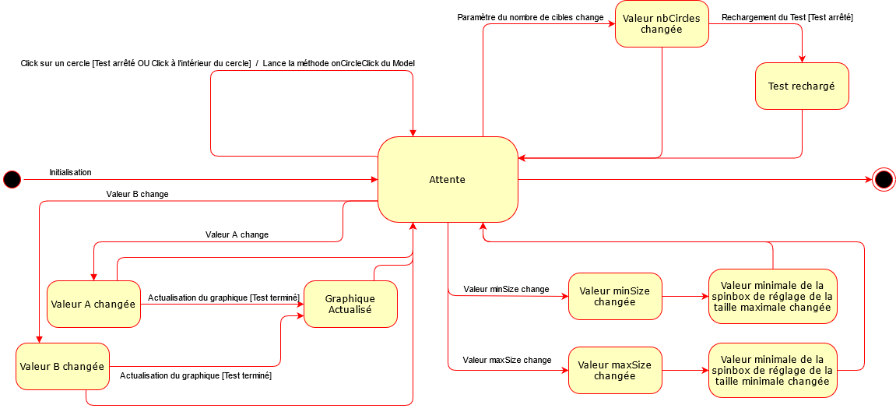
Voici ci-dessous le diagramme État/Transition de notre controller, avec les noms des objets identiques aux noms des objets de notre application.

Modèle de classe incluant tous les objets Qt et les dépendances.

Évaluation de la nouvelle interface.

